Психологические тесты >> Тест руки (Hand test)
Тест руки - проективная методика, направленная на изучение агрессивного отношения. Разработан Б. Брайклином, З. Пиотровским, Э. Вагнером. Стимульный материал состоит из 9 изображений кистей рук и одной пустой карточки, при показе которой просят представить кисть руки и описать ее воображаемые действия. Изображения показываются последовательно. Обследуемому дается инструкция ответить на вопрос о том, какое, по его мнению, действие выполняет нарисованная рука (или сказать, что способен выполнять человек с такой рукой). Допускается указывать для каждой карточки несколько вариантов действия.
Ответы разносятся по 11 категориям:
1. Агрессия - рука воспринимается как доминирующая, наносящая повреждения, активно захватывающая какой-либо предмет.
2. Указания - рука ведущая, направляющая, препятствующая, господствующая над другими людьми.
3. Страх - рука выступает в ответах как жертва агрессивных проявлений другого лица или стремится оградить кого-либо от физических воздействий, а также воспринимается в качестве наносящей повреждения самой себе.
4. Привязанность - рука выражает любовь, позитивные эмоциональные установки к другим людям.
5. Коммуникация - ответы, в которых рука общается, контактирует или стремится установить контакты.
6. Зависимость - рука выражает подчинение другим лицам.
7. Эксгибиционизм - рука разными способами выставляет себя напоказ.
8. Увечность - рука деформирована, больна, неспособна к каким-либо действиям.
9. Активная безличность - ответы, в которых рука проявляет тенденцию к действию, завершение которого не требует присутствия другого человека или людей, однако рука должна изменить свое физическое местоположение, приложить усилия.
10. Пассивная безличность - также проявление тенденции к действию, завершение которого не требует присутствия другого человека, но при этом рука не изменяет своего физического положения.
11. Описание - ответы, в которых рука только описывается, тенденция к действию отсутствует.
Количественный показатель открытого агрессивного поведения рассчитывается по формуле (агрессия+указания)-(страх+привязанность+коммуникация+зависимость). Для уточнения мотивов агрессивного поведения следует проанализировать получившийся профиль.
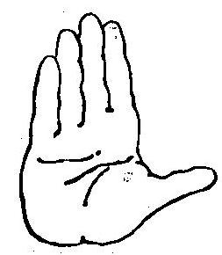
Карточка 1
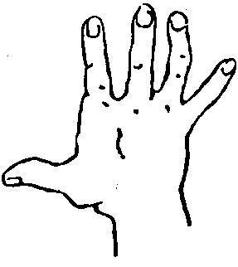
Карточка 2
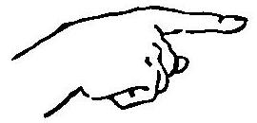
Карточка 3
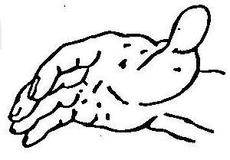
Карточка 4
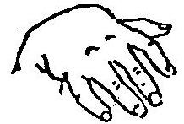
Карточка 5
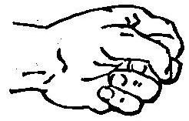
Карточка 6
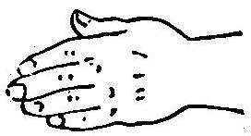
Карточка 7
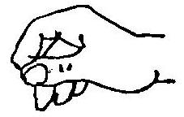
Карточка 8
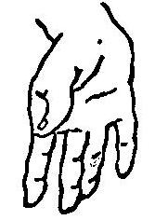
Карточка 9

Карточка 10 (пустая)

